Системный реестр. Сетевая операционная система Windows NT, ее основные компоненты: файл-сервер, сервер печати, сервер приложений, контроллер домена, сервер вспомогательных служб. Работа в сети.

Системный реестр
Реестр - база данных операционной системы, содержащая конфигурационные сведения. Физически вся информация реестра разбита на несколько файлов. Реестры Windows 9х и NT частично различаются. В Windows 95/98 реестр содержится в двух файлах SYSTEM.DAT и USER.DAT, находящиеся в каталоге Windows. В Windows Me был добавлен еще один файл CLASSES.DAT.
По замыслу Microsoft он должен был полностью заменить файлы ini, которые были оставлены только для совместимости со старыми программами, ориентированными на более ранние версии операционной системы.
Почему произошел переход от ini файлов к реестру? Дело в том, что на эти файлы накладывается ряд серьезных ограничений, и главное из них состоит в том, что предельный размер такого файла составляет 64Кб.
ПРЕДУПРЕЖДЕНИЕ: НИКОГДА не удаляйте или не меняйте информацию в реестре, если Вы не уверены что это именно то, что нужно. В противном случае некорректное изменение данных может привести к сбоям в работе Windows и, в лучшем случае, информацию придется восстанавливать из резервной копии
Редактор RegEdit и структура реестра
Основным средством для просмотра и редактирования записей реестра служит специализированная утилита "Редактор реестра". Для ее запуска наберите в запуске программы (Пуск->Выполнить) команду regedit Откроется окно программы, в которой слева отображается дерево реестра, похожее по виду на отображение структуры диска в Проводнике, а справа выводятся ключи, содержащиеся в выбранном (активном) разделе. С помощью редактора Вы можете редактировать значения, импортировать или экспортировать реестр, осуществлять поиск. Рассмотрим подробнее структуру реестра. Реестр содержит шесть корневых разделов (ветвей), на которых ниже остановимся подробнее, каждый из них включает подразделы, отображаемые в левой части окна в виде значка папки. Конечным элементом дерева реестра являются ключи или параметры, делящиеся на три типа:
- строковые (напр. "C:\Windows");
- двоичные (hex) (напр. 10 82 A0 8F). Максимальная длина такого ключа 16Кб;
- DWORD. Этот тип ключа занимает 4 байта и отображается в шестнадцатеричном и в десятичном виде (напр. 0x00000020 (32) - в скобках указано десятичное значение ключа).
Давайте теперь рассмотрим корневые разделы, точнее какая информация в них содержится. Итак, начнем по порядку:
HKEY_CLASSES_ROOT. В этом разделе содержится информация о зарегистрированных в Windows типах файлов, что позволяет открывать их по двойному щелчку мыши, а также информация для OLE и операций drag-and-drop
HKEY_CURRENT_USER. Здесь содержатся настройки оболочки пользователя (например, Рабочего стола, меню "Пуск", ...), вошедшего в Windows. Они дублируют содержимое подраздела HKEY_USER\name, где name - имя пользователя, вошедшего в Windows. Если на компьютере работает один пользователь и используется обычный вход в Windows, то значения раздела берутся из подраздела HKEY_USERS\.DEFAULT
HKEY_LOCAL_MACHINE. Этот раздел содержит информацию, относящуюся к компьютеру: драйверы, установленное программное обеспечение и его настройки HKEY_USERS. Содержит настройки оболочки Windows для всех пользователей. Как было сказано выше, именно из этого раздела информация копируется в раздел HKEY_CURRENT_USER. Все изменения в HKCU (сокращенное название раздела HKEY_CURRENT_USER) автоматически переносятся в HKU
HKEY_CURRENT_CONFIG. В этом разделе содержится информация о конфигурации устройств Plug&Play и сведения о конфигурации компьютера с переменным составом аппаратных средств
HKEY_DYN_DATA. Здесь хранятся динамические данные о состоянии различных устройств, установленных на компьютере пользователя. Именно сведения этой ветви отображаются в окне "Свойства: Система" на вкладке "Устройства", вызываемого из Панели управления. Данные этого раздела изменяются самой операционной системой, так что редактировать что-либо вручную не рекомендуется.
Наибольший интерес представляют ветви HKEY_CURRENT_USER и HKEY_LOCAL_MACHINE. Именно там хранятся настройки, позволяющие привести Вашу операционную систему в надлежащий вид :)
Восстановление реестра
При работе с реестром надо соблюдать осторожность. Удаление каких-либо важных данных случайно или по незнанию может привести к краху операционной системы. Тогда спасти положение может только восстановление последней работоспособной копии. Если Вы собрались поэкспериментировать с реестром, предварительно сохраните на диске файлы SYSTEM.DAT и USER.DAT. Они находятся в каталоге, куда была установлена операционная система и имеют атрибуты "только для чтения" и "скрытый". В случае если реестр будет серьезно испорчен, Вы сможете переписать эти файлы в каталог Windows, установить нужные атрибуты и реестр будет как новенький. Только не вздумайте восстанавливать эти файлы, когда загружен Windows, иначе система накроется окончательно и спасет ее только полная переустановка! Для восстановления этих файлов надо предварительно перезагрузиться в DOS и уже там заменять испорченные файлы хорошими. Но это не единственный вариант восстановления данных. Дело в том, что операционная система, при каждом удачном запуске сохраняет копию реестра в CAB-файле, который записывается в скрытый каталог SYSBCKUP каталога Windows. По умолчанию, хранятся последние пять копий. Это число может варьироваться от 0 до 99 и устанавливается значением ключа MaxBackupCopies в файле scanreg.ini в каталоге Windows. Правда не стоит устанавливать слишком большое значение, т.к. файлы занимают немало места (один файл имеет размер больше мегабайта). Чтобы восстановить реестр с одной из этих резервных копий надо перезагрузиться в DOS и выполнить команду
SCANREG /RESTORE
Появится список доступных резервных копий реестра отсортированных по времени их создания. После выбора нужной копии данные будут благополучно восстановлены, и Вы получите реестр, отвечающий состоянию дел на момент его создания. Но если Вы устанавливали какие-то программы или меняли настройки операционной системы в промежуток между последней резервной копией и сбоем в реестре, то все эти данные безвозвратно пропадут. Надо ли нам это? Однозначно нет! Чтобы в любое время создать резервную копию реестра воспользуйтесь командой
SCANREG /BACKUP
которая в случае нормально прошедшей проверки создаст резервную копию. Еще один вариант резервирования и восстановления реестра состоит в экспортировании раздела или целой ветви, которую Вы планируете изменять. Это можно осуществить в Regedite для Windows в меню "Реестр". Выделите нужный раздел и щелкните по пункту "Экспорт файла реестра". После задания имени файла данные этого раздела будут в него экспортированы. Файл имеет расширение REG. Для его импортирования в реестр достаточно дважды щелкнуть на нем и данные будут перенесены. Правда этот способ восстановления информации имеет один существенный недостаток: все удаленные или измененные записи будут восстановлены, но вот добавленные записи удалены не будут. Поэтому данный способ больше подходит, если Вы проводите какие-то несущественные изменения, и чтобы откатить их не вводя старые данные заново, можно воспользоваться экспортом/импортом. Вообще, работать с реестром надо крайне осторожно, но если Вы будете периодически резервировать его, то никаких проблем возникнуть не должно
Структура reg-файлов
Знание реестра Windows будет не полным без умения написать reg-файл. Начнем с того, что это такое. Reg-файл - это файл, имеющий определенную структуру и содержащий информацию, которая может быть импортирована в реестр.
Если была заблокирована работа с редактором реестра , то наиболее легким способом подредактировать реестр будет создание и импортирование reg-файла (конечно, можно выйти в DOS, в защищенный режим, воспользоваться другими программами, но это все гораздо сложнее, а главное дольше). К reg-файлам предъявляются определенные требования по структуре. Начнем с того, что в первой строке файла обязательно должно быть введено (для Windows 9x)
REGEDIT4
или (для Windows 2000/XP)
Windows Registry Editor Version 5.00
Обратите внимание на то, что буквы должны быть большие. Кроме этого в первой строке ничего быть не должно. После этого текста ОБЯЗАТЕЛЬНО должна быть пустая строка. Затем, указывается раздел реестра, в котором надо прописать или изменить какие-то параметры. Название раздела должно быть заключено в квадратные скобки [...]. Ниже прописываются параметры, которые надо добавить, по одному параметру в строке. Если вам надо провести изменения в нескольких разделах, то вы должны оставлять одну пустую строку между последним параметром предыдущего раздела и названием следующего раздела. Может немного запутанно, но вот как это должно выглядеть:
REGEDIT4
[Razdel1]
"param1"="znachenie1"
Последняя строка в файле должна быть ПУСТОЙ. После того, как вы создали такой файл, просто запустите его как обычную программу, вам будет выдан запрос о необходимости провести изменения в реестре, и после положительного ответа информация из файла будет импортирована. О результатах импортирования Windows сообщит в появившемся после этого окне. Теперь пару слов о параметрах, которые можно добавлять. Как вы, наверное, обратили внимание, в приведенном выше примере добавляются параметры с помощью строк типа "param1"="znachenie1". Т.е. таким образом добавляется СТРОКОВЫЙ параметр с именем "param1" и значением "znachenie1". Но ведь существуют еще и параметры двоичные и DWORD. Формат записи для их добавления несколько другой. Для параметров типа DWORD используется строка
"param"=dword:XXXXXXXX
Здесь "param" - имя параметра, dword - указывает на тип этого параметра (буквы должны быть обязательно маленькие!) и после двоеточия следует значение из восьми цифр в шестнадцатеричном (!) формате. Однако большинство параметров DWORD имеют значение либо 0, либо 1, значит, вы должны написать соответственно либо 00000000, либо 00000001 вместо значков ХХХХХХХХ. Пробелы в строке не допускаются.
Для добавления двоичного параметра формат записи несколько иной:
"param"=hex:XX,XX,XX,....
Теперь расшифрую эту строку. Ну, с названием параметра все ясно, после знака "=" идет hex, т.е. указывается, что это будет двоичный параметр, затем идут шестнадцатеричные числа, отделенные запятой.
Для удаления отдельных параметров используйте следующий синтаксис:
REGEDIT4
[HKEY_CURRENT_USER\Software]
"xxx"=-
Параметры командной строки
Редактор реестра можно запускать с некоторыми ключами
- /s (импортирует значения из reg-файла без вывода диалогового окна)
- /e (экспортирует параметры в reg-файл. Пример: regedit /e myfile.reg HKEY_USERS\.DEFAULT

Сетевая ОС Windows NT
Строение системы Windows NT
Windows NT разрабатывалась как современная операционная система, которая должна была не только учитывать уроки, преподнесенные классическими сетевыми операционными системами (включая и короля, UNIX), но и предоставить новые решения. Она достигает всех этих целей именно благодаря своей очень гибкой, стабильной и безопасной структуре.
С самого начала работы над проектом NT компания Microsoft задалась целью создать совершенную гибкую операционную систему, способную занять на рынке ключевые позиции. В результате к проекту были предъявлены следующие требования: живучесть, переносимость, совместимость, безопасность, производительность и возможность дальнейшей модернизации.
n Живучесть
В течение очень долгого периода настольные операционные системы обладали репутацией весьма неустойчивых. Некорректно работающие приложения или системные службы могли легко привести к блокировке или фатальному сбою всей системы либо к значительному снижению производительности и стабильности ее работы. Такая уязвимость совсем не подходит для высокопроизводительных сетевых операционных систем, которые должны обеспечивать работу критических сетевых служб или осуществлять интенсивные долговременные вычисления с минимальным риском отказа. Ведущие сетевые операционные системы прошлого, такие как UNIX, учитывали это обстоятельство. Остальные же пытались преследовать эту цель весьма сомнительными средствами, что снизило стабильность их работы и сузило спектр функциональных возможностей. NT изначально разрабатывалась как максимально устойчивая платформа для сетевых промышленных служб, поэтому система приобрела такие защитные функции, как приоритетная многозадачность и полная защита памяти. Кроме всего прочего, Windows NT использует новую современную файловую систему, известную под названием NTFS, которая была разработана для обеспечения эффективного, быстрого и отказоустойчивого доступа к дискам различных типов, от небольших винчестеров IDE до огромных массивов резервных SCSI-дисков (RAID). Кроме того, NTFS ведет журнал транзакций (transaction Reg), что позволяет избежать повреждения файловой системы в случае фатального сбоя.
n Переносимость
Одним из основных преимуществ UNIX-подобных операционных систем считается возможность работы на многих платформах и полная независимость от производительности и конструктивных особенностей аппаратных средств различных изготовителей. Windows NT с самого начала задумывалась как абсолютно переносимая система, поэтому большая часть ее кода написана на легко переносимом языке С. Специфические функции и вызовы аппаратных средств обрабатываются специальным уровнем абстракции аппаратных средств (Hardware Abstraction Layer - HAL), модель которого проиллюстрирована на рисунке 21.3.
Использование уровня абстракции аппаратных средств позволяет реализовать на ассемблере вызовы аппаратных средств, наиболее влияющие на производительность системы. Большая часть операционной системы реализована на легко переносимых языках программирования высокого уровня.
Такая переносимость позволяет Windows NT работать на платформах с процессорами Intel x.86, Digital Equipment Corporation и MIPS RISC. С выходом NT 3.51 эта поддержка была распространена и на процессоры IBM Motorola Power PC. Однако, руководствуясь собственными соображениями, компания Microsoft ограничила поддержку различных платформ лишь до процессоров Intel х.86 и DEC Alpha. Несмотря на это, NT по-прежнему обладает переносимостью, достаточной для использования будущих поколений процессоров.
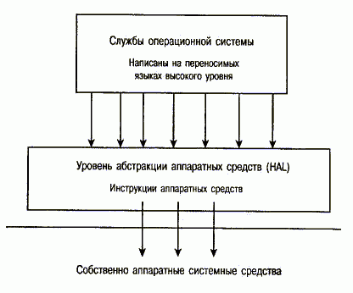
РИСУНОК 1. Модель уровня абстракции аппаратных средств (HAL).
n Совместимость
На современном неоднородном промышленном рынке высокий уровень совместимости с другими продуктами является одним из основных условий выживания сетевой операционной системы, Windows NT обладает совместимостью сразу по нескольким признакам.
Во-первых, NT достигает высокого уровня совместимости с различным программным обеспечением. Основной программный интерфейс Windows NT, Win 32 API, практически одинаков для всех 32-разрядных платформ Microsoft. Это значительно облегчает создание 32-разрядных приложений, работающих как под управлением новейших настольных операционных систем Windows (Windows 95 и ожидаемой Windows 97), так и под управлением Windows NT. Под Windows NT может работать большинство 16-разрядных приложений, разработанных для защищенного режима Windows 3.1x. Таким образом достигается высокий уровень обратной совместимости и одновременно исключается возможность фатального сбоя системы или 32-разрядных приложений и служб. Еще одной замечательной особенностью NT является возможность запуска POSIX.l-совместимых приложений. Для этого необходимо лишь перекомпилировать данный программный продукт для конкретной аппаратной платформы. Наконец, под управлением этой операционной системы могут работать приложения, написанные для OS/2 1.x.
Во-вторых, способность NT предоставлять услуги с помощью нескольких сетевых протоколов придает гибкость, необходимую для интеграции и взаимодействия с сетями, работающими под управлением таких операционных систем, как NetWare, UNIX, DOS, Windows 3.1x и Windows 95, а также для установления и поддержки соединений Internet или корпоративной сети. Дополнительные программные продукты позволяют NT работать в качестве шлюза для таких объектов, как мэйнфреймы IBM SNA.
В-третьих, файловая система Windows NT, NTFS, поддерживает несколько связанных с файлом информационных потоков, что позволяет эмулировать различные типы файловых систем (включая структуру «вилка данных/вилка ресурса», используемую в платформах Macintosh). Кроме того, с помощью Windows NT можно получить доступ к разделу диска с файловой системой FAT (используемой MS-DOS, Windows и Windows 95) или HPFS (используемой OS/2). В результате система NT может без проблем обрабатывать файлы нескольких платформ, не влияя в процессе работы на их производительность.
n Безопасность
Windows NT изначально обладает достаточным потенциалом для предоставления пользователям максимально безопасных сетевых служб. Объектно-ориентированная структура NT, а также интегрированный диспетчер безопасности аутентифицируют действия и процессы системы на предмет предоставления доступа, облегчая тем самым системным администраторам процесс определения прав и привилегий пользователей и служб. Windows NT 3.51 получила сертификат Red Book C3, свидетельствующий о высокой безопасности этой операционной системы. В ближайшее время предполагается выдать сертификат С3 и Windows NT 4.0.
n Производительность
Такие операционные системы, как UNIX, заслужили широкую популярность не только в качестве систем для мощных серверов и провайдеров сетевых услуг, но и как системы для высокопроизводительных графических и вычислительных рабочих станций. Лишь максимально высокая системная производительность позволит NT конкурировать с этими программными продуктами в данных областях применения.
Именно для повышения системной производительности NT поддерживает симметричную многопроцессорную обработку (Symmetric Multi processing - SMP), позволяющую распределить потоки приложения на несколько процессоров. С увеличением количества процессоров производительность сети повышается.
Для высокоэффективной работы в сети максимально оптимизирован и сетевой стек NT, поэтому при использовании высококачественного дорогого оборудования он может достичь уровня сетевой производительности рабочих станций с UNIX.
Собственная файловая система NT, NTFS, поддерживает такие функциональные возможности, как эффективное кэширование на уровне данных и физическое размещение данных. Это позволяет в значительной степени повышать производительность операций ввода-вывода.
Один из недостатков системы NT, связанный с производительностью, заключается в высоком уровне абстракции аппаратных средств. Хотя эта особенность значительно повышает стабильность работы, она представляет сложности для большинства системных служб, что негативно сказывается на производительности системы. С целью снижения данного влияния создатели NT уменьшили абстракцию определенных компонентов системы, таких как видеоподсистема (важное отличие Windows NT 4.0), что позволило значительно повысить производительность, не снижая одновременно надежность.
n Возможность модернизации
Важной особенностью современных операционных систем является возможность расширения или модернизации в соответствии с усовершенствованием технологии. Возможность дальнейшей модернизации NT обеспечивается благодаря ее полной модульности. Отдельные компоненты могут быть переписаны или перестроены независимо от других, при этом основные функциональные возможности не пострадают. Рациональность такого гибкого подхода доказывается быстрым развитием возможностей и производительности NT на протяжении своего жизненного цикла.
Системная архитектура NT
Как уже указывалось ранее, система NT состоит из набора взаимосвязанных модулей, доступ которых к аппаратным средствам осуществляется с помощью уровня абстракции аппаратных средств. В этом разделе описаны некоторые наиболее специфические особенности архитектуры NT и представлена ее структура.
Пользовательский и привилегированный режим
Один из важнейших моментов рассмотрения системной архитектуры NT сводится к осмыслению различий между пользовательским режимом (User Mode) и привилегированным режимом (Kernel Mode). В привилегированном режиме фрагмент кода имеет право выполнять любую команду процессора и, как правило, обладает доступом ко всем системным ресурсам. В пользовательском режиме фрагмент кода, напротив, обладает ограниченным набором функциональных возможностей и ресурсов, в результате чего снижается вероятность ухудшения стабильности из-за предоставления доступа ко всем ресурсам. Эти режимы являются абстрактными, хотя большинство современных процессоров действительно поддерживают два режима работы с различными привилегиями доступа (см. рис. 21.4).
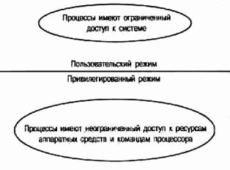
РИСУНОК 21.4. Пользовательский и привилегированный режим.
Операционная система NT первоначально запускает код приложения и связанные с ним компоненты в пользовательском режиме. Работая таким образом, NT, во-первых, исключает возможность выполнения приложением или соответствующей ему службой некорректной команды или задачи, которая бы захватила ресурс операционной системы. Во-вторых, такой подход гарантирует, что изменения в базовых интерфейсах и компонентах приложения не повлекут за собой изменений в более чувствительных компонентах привилегированного режима.
NT запускает фрагменты кода в привилегированном режиме только в тех случаях, когда они обладают определенным уровнем привилегии выполнения, или же их выполнение в пользовательском режиме отрицательно влияет на производительность системы. Например, в предыдущих версиях Windows NT видеослужбы и службы работы с принтерами работали в пользовательском режиме, что исключало возможность сбоя всей системы из-за устаревшего видеодрайвера или выполнения некорректной команды. В то же время система была сильно перегружена, поскольку для доступа к аппаратным видеосредствам приходилось постоянно переключаться между пользовательским и привилегированным режимом. Это значительно снижало производительность работы NT. Выполнение этих компонентов в привилегированном режиме увеличивает влияние связанных с видеосистемой функций и драйверов на стабильность NT и одновременно повышает ее производительность.
ПРИМЕЧАНИЕ
Насколько возросла стабильность работы Windows NT 4.0 по сравнению с предыдущими версиями? В более ранних версиях серьезные проблемы в видеосистеме могли привести к сбою подсистемы Win32, с которой для доступа к системным службам работали все другие подсистемы приложений (более детально это описано в разделе «Подсистемы среды»). Следует заметить, что подобная проблема в NT 4.0 приведет скорее к фатальному сбою всей системы, а не только подсистемы Win32. Между двумя типами сбоев существует небольшая практическая разница. Дело в том, что после отказа подсистемы Win32 пользователь не сможет выполнять задачи администрирования или запускать какие-либо приложения, хотя в целом система будет работать. В любом случае разработчикам драйверов и видеоадаптеров и принтеров необходимо тщательно их тестировать и отлаживать.
Объектно-ориентированная архитектура
Еще одной важной особенностью строения NT является использование модульных компонентов или объектов. Объекты представляют собой независимые высокоорганизованные фрагменты кода, содержащие процедуры и данные и поддерживающие абстрактный набор интерфейсов для работы с другими объектами и/или приложениями. Использование объектов позволяет значительно упростить процесс поддержки и модернизации программы, которая, в частности, может быть настолько же сложной, как и вся операционная система.
В качестве примера рассмотрим два способа обращения к файлам в операционной системе.
В необъектно-ориентированной операционной системе (схема которой приведена на рисунке 21.5) процедуры доступа к файлам на низшем уровне должны выполняться каждым компонентом операционной системы. Если по какой-либо причине разработчики будут вынуждены изменить принцип организации файлового доступа, придется переписать код всей ОС. Это довольно мучительный процесс, требующий немалых затрат времени на отладку. Опыт показывает, что именно на этом этапе разработчики чаще всего допускают ошибки, забывая модернизировать один из компонентов.
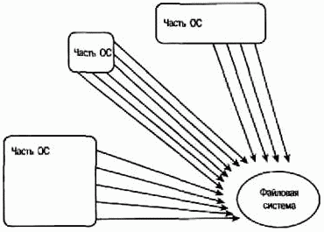
РИСУНОК 21.5. Все компоненты необъектной ОС должны уметь обращаться к файлам.
В объектно-ориентированной ОС алгоритмы осуществления доступа к файлам известны только тому объекту, который непосредственно с ними работает (см. рис. 21.6). Для остальных компонентов операционной системы этот объект предоставляет общий интерфейс абстрактных функций доступа к файлам. В случае необходимости изменения процедуры файлового доступа достаточно отредактировать соответствующий объект, в котором на низшем уровне реализован алгоритм доступа. При таком принципе организации разработчики операционной системы могут предлагать новые функциональные возможности и одновременно поддерживать старый интерфейс для обратной совместимости.
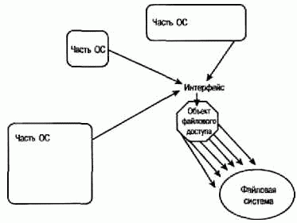
РИСУНОК 21.6. В случае использования объектов все алгоритмы доступа к файлам должны быть известны только специальным объектам.
Объектно-ориентированная модель используется во всей архитектуре Windows NT, от системных компонентов до отдельных объектов управления (таких как файлы, пользователи, группы, процессы и т.п.). Это не только значительно облегчает создание кода и поддержку ОС, но также создает прекрасный базис для достижения многих структурных целей NT. Например, поскольку каждый объект содержит свои собственные данные, вся операционная система (теоретически) будет гораздо более надежной, поскольку конкретные процессы не смогут негативно влиять на другие ресурсы. Кроме того, использование объектов облегчает усовершенствование и отладку операционной системы благодаря возможности редактирования объектов, их замены и дополнения без необходимости пересмотра интерфейсов с другими компонентами операционной системы. Одновременно повышается переносимость, поскольку любой компонент, учитывающий специфику одной платформы, может быть заменен компонентом, разработанным для другой платформы.
Компоненты и архитектура операционной системы
После рассмотрения некоторых основных принципов построения архитектуры NT обратимся непосредственно к ее структуре. Структура NT и ее разбиение на различные компоненты и подсистемы представлены на рисунке 21.7.
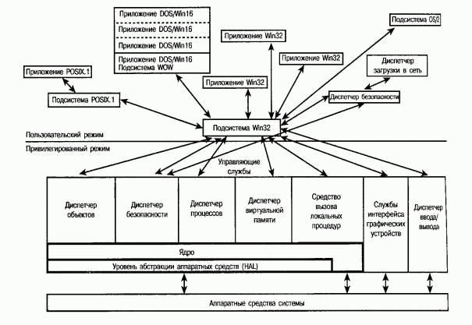
РИСУНОК 21.7. Разбиение Windows NT4.0 на компоненты.
Начнем с рассмотрения самого нижнего уровня, а затем будем последовательно подниматься вверх.
Уровень абстракции аппаратных средств (HAL)
Как уже указывалось ранее, HAL выполняет задачу предоставления доступа к центральному процессору и другим аппаратным ресурсам, обеспечивая таким образом обобщенный интерфейс для высокоуровневых компонентов систем. В свою очередь, это приводит к максимальной переносимости системы. Для каждой платформы (Intel x86, Alpha и PowerPC) Windows NT предоставляет отдельный HAL. Кроме того, существуют еще и дополнительные уровни HAL, предлагаемые независимыми разработчиками для различных комбинаций аппаратных средств. Производители оборудования также создают для приложений различные HAL, устанавливаемые после инсталляции NT и позволяющие повысить производительность и надежность определенных аппаратных средств.
Ядро
Ядро Windows NT представляет собой микроядро. Это означает, что оно отвечает только за распределение и выполнение команд процессором или процессорами системы. Используя маленькое ядро, создателя NT надеялись улучшить показатели производительности и надежности системы. Дело в том, что ядро не может быть заменено любой другой частью ОС, поэтому очень важно, чтобы в нем сочетались такие качества, как производительность и высокая надежность. Именно ограничение функций ядра до выполнения наиболее важных задач позволило системе NT приобрести высокую стабильность. Эта часть ОС не отвечает за количество процессов, выполняемых в данный момент времени, и не следит за тем, кто их создал или уничтожил. Все эти задачи решаются выше, в управляющих службах NT (NT Executive).
Windows NT является потоковой (threaded) операционной системой. Поток - это небольшая органическая задача или набор инструкций. Процессы Windows NT могут состоять из нескольких потоков, что позволяет выполнять несколько задач одновременно. Еще одно преимущество использования потоков заключается в значительном повышении скорости и эффективности выполнения процесса. Каждый процесс использует по крайней мере один поток. За работой потоков следит ядро, которое создает, распределяет, выполняет и уничтожает их в центральном процессоре системы.
NT поддерживает симметричную многопроцессорную обработку (SMP). Это означает, что при наличии в системе более одного процессора ядро имеет право переносить потоки на менее занятый процессор. SMP позволяет в несколько раз увеличить производительность сильно загруженной системы за счет установки большего количества процессоров. NT позволяет устанавливать до четырех процессоров, однако разработчики иногда создают для NT специальные платформы, позволяющие работать с большим количеством процессоров.
Управляющие службы
Чуть выше ядра, но по-прежнему в привилегированном режиме находятся управляющие службы (Executive Services) Windows NT. Они представляют собой наиболее важные службы операционной системы, используемые приложениями и другими средствами для решения своих задач. К таким службам относятся:
n Диспетчер ввода/вывода (I/O Manager)
Диспетчер ввода/вывода, во многом напоминающий гипотетический объект файлового доступа (описанный в предыдущем примере), отвечает за большинство служб аппаратного ввода/вывода данных. Диапазон его функций весьма широк - от доступа к диску до передачи данных по сети.
n Службы интерфейса графических устройств (Graphical Device Interface - GDI)
К GDI относятся службы, управляющие визуальным представлением и отображением данных. Они отвечают за работу как с видеоплатами, так и с принтерами. Для повышения стабильности работы в предыдущих версиях NT большинство служб GDI функционировало в пользовательском режиме, что, к сожалению, значительно снижало производительность.
Разработчики системы Windows NT 4.0 переместили все службы GDI в привилегированный режим и сильно уменьшили их влияние на производительность. Как уже указывалось ранее, хотя этот перенос и угрожает стабильности системы, влияние его на данную характеристику не так уж и значительно.
n Средство вызова локальных процедур (Local Procedure Call Facility)
Модуль LPC предоставляет объектам, приложениям и службам NT возможность связываться друг с другом с помощью поименованных каналов. Поддержка этой функциональной возможности позволяет гарантировать, что модули Windows NT для связи друг с другом будут использовать один набор обращений.
n Диспетчер виртуальной памяти (Virtual Memory Manager)
Диспетчер виртуальной памяти управляет размещением и распределением страниц памяти приложений и буферных областей виртуальной памяти, которые могут состоять из быстрой оперативной памяти и более медленного, но большого файла подкачки. Все процессы Windows NT имеют доступ к виртуальной памяти объемом 4 Гб. Когда приложение получает доступ к виртуальной памяти, диспетчер виртуальной памяти (с помощью диспетчера ввода/вывода) перемещает страницы из оперативной памяти на диск (и обратно), а также обеспечивает виртуальный интерфейс аппаратных адресов. Процесс может манипулировать этими адресами, не имея представления о месте их расположения.
n Диспетчер процессов (Process Manager)
Диспетчер процессов управляет объектами процесса, определяя, когда их необходимо создать, а когда - уничтожить. Он же занимается созданием и уничтожением потоков, хотя и не отвечает за непосредственное распределение и выполнение этих потоков в процессоре или процессорах системы (это задача ядра).
n Диспетчер безопасности (Security Reference Monitor)
Диспетчер безопасности отвечает за поддержку системной базы данных о правах безопасности, привилегиях доступа и идентификационной информации. Он вызывается другими модулями операционной системы для подтверждения прав и привилегий одних объектов по отношению к другим объектам или задачам. Такое низкоуровневое сравнение и подтверждение безопасности объекта является еще одним свидетельством высокой безопасности NT (подтвержденной, кстати, сертификатом С2).
n Диспетчер объектов (Object Manager)
Диспетчер объектов управляет описанием всех объектов системы. Он очень тесно работает с остальной частью операционной системы и отвечает за ведение базы данных всех активных объектов независимо от того, являются они процессами, файлами, пользователями, группами, сетевыми ресурсами, дисководами и т.п. Этот же компонент отвечает за поддержку базы данных доступных интерфейсов и методов работы с объектами, а также подтверждает запросы объектов на доступ.
Модули привилегированного режима Windows NT обеспечивают стандартные службы операционных систем, а именно безопасность, ввод/вывод, управление аппаратными средствами и т.д. Следующий раздел этой главы перенесет читателя чуть выше в архитектурной модели NT и рассмотрит службы приложений пользовательского режима.
Подсистемы среды
Наиболее важными и наиболее распространенными модулями, запускаемыми NT в пользовательском режиме, являются подсистемы среды (Enviromental Subsystems). Такие подсистемы предлагают приложениям стандартный интерфейс для работы с нижерасположенными управляющими службами. Отдельные подсистемы могут быть созданы для поддержки API, моделей памяти и других особенностей, необходимых для работы приложения. В результате приложения, предназначенные для других операционных систем, могут быть запущены под управлением Windows NT.
Основная подсистема, запускаемая в пользовательском режиме, - Win32. Она представляет собой 32-разрядный программный интерфейс Microsoft для приложений, написанных под Windows NT. Win32 обладает всеми возможностями NT, включая приоритетную многозадачность, защиту памяти, плоскую 32-разрядную модель памяти и т.п. Любая подсистема, работающая в пользовательском режиме, представляет собой приложение Win32, обладающее своим собственным объемом памяти и входной очередью. Весь доступ к ресурсам NT и управляющим службам осуществляется через подсистему Win32. Любое приложение и любая подсистема, работая как приложение Win32, осуществляет API-вызовы, которые затем интерпретируются и передаются в соответствующий модуль управляющих служб (см. рис. 21.8).
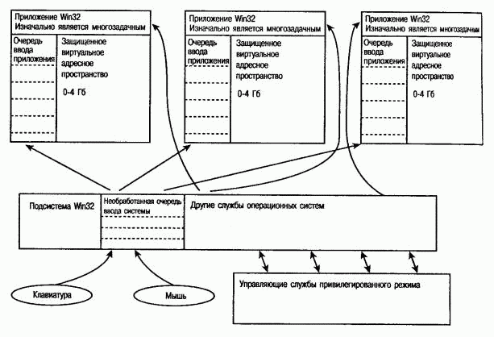
РИСУНОК 21.8. Каждая подсистема в пользовательском режиме является приложением Win32.
Ни одно приложение Win32 не может получить доступ к адресному пространству другого, как, впрочем, не может пересекаться и ввод этих приложений. Поскольку каждое приложение Win32 изначально является многозадачным, ни одно из них не может получить доступ одновременно ко всем системным ресурсам или ограничить доступ к ним другого приложения.
Интерфейс Win32 API является стандартным для всех аппаратных платформ NT. В результате написанные для NT в Win32 приложения при переносе на какую-либо платформу необходимо лишь перекомпилировать.
Работа в сети Windows NT
Windows NT изначально разрабатывалась как сетевая операционная система. Чтобы осознать потенциал сетевой ОС, следует разобраться в принципах работы NT в сети, а также в функциональных возможностях и протоколах, которые она поддерживает. Особое внимание будет уделено модели, выбранной Microsoft для NT-централизованных сетей, и возможностям интеграции этих сетей с другими программными продуктами.
Сетевой стек NT
Сетевой стек Windows NT поддерживает установление соединения различными способами, позволяет различными способами использовать несколько протоколов и получать с помощью этих протоколов самые различные услуги. Кроме того, стандартный сетевой стек NT может быть значительно расширен, что позволит запускать дополнительные сетевые продукты.
На рисунке 21.10 представлена модель, используемая при построении сетевого стека NT.
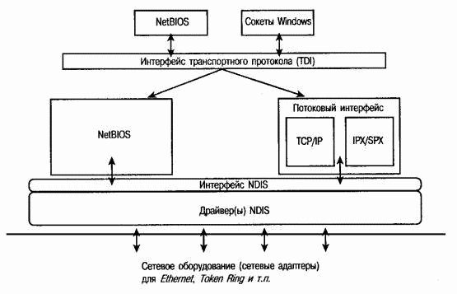
РИСУНОК 21.10. Сетевой стек Windows NT.
В отличие от системной архитектуры NT, которая была рассмотрена снизу вверх, обсуждение стека начнем с верхнего уровня.
Самый верхний уровень включает сетевые программные интерфейсы API, которые состоят из действительных вызовов функций, используемых приложениями для установления через сеть соединений. Наиболее важным среди этих интерфейсов является NetBIOS (Network Basic Input/Output Interface - Базовый сетевой интерфейс ввода/вывода). Он представляет собой основной API, используемый при работе в сети NT или LANMAN. Когда система NT (или любая иная система) связывается с другой системой с помощью средств Microsoft, вызовы направляются именно к NetBIOS API. Этот интерфейс может через сетевой стек NT реализовать подобные операции и с помощью других протоколов (рассмотрено немного ниже). На этом же уровне находятся и все остальные API, такие, например, как Windows Sockets (или Winsock), представляющий стандартное TCP/IP соединение Internet или корпоративной сети, к которому пользователи могли привыкнуть при работе с UNIX или другой операционной системой.
Чуть ниже API находится компонент, известный под названием Transport Driver Interface (Интерфейс транспортного протокола) или просто TDI. Он записывает сетевые API, такие как NetBIOS, Winsock и другие, в независимой от протокола форме, что позволяет в дальнейшем привязать их к любому транспортному протоколу нижнего уровня.
Ниже TDI и расположены эти транспортные протоколы. Windows NT может использовать для работы в сети Microsoft/LAN MAN любой из трех основных протоколов:
n NetBEUI
n TCP/IP
n IPX/SPX
NetBEUI (NetBIOS Extended User Interface) является протоколом, используемым только для работы в сети Microsoft/LANMAN. Это быстрый и эффективный сетевой протокол, разработанный для использования в небольших рабочих группах, функционирующих в одноранговых или малых серверных сетях. Этот протокол не поддерживает маршрутизацию, поэтому он подходит только для локальных сетей.
TCP/IP и IPX/SPX представляют собой протоколы, которые доступны для работы в сети Microsoft/LANMAN под управлением Windows NT. Широкое распространение они получили главным образом благодаря таким своим преимуществам, как возможность маршрутизации через различные сети. Кроме того, они очень часто используются и в других сетях, что позволяет сетевым администраторам создавать сети NT, оптимально соответствующие параметрам объединяемых локальных и глобальных сетей.
Протоколы TCP/IP и IPX/SPX «зашиты» в версии потокового интерфейса NT, первоначально предназначенного для UNIX System V. Этот интерфейс позволяет разработчикам интегрировать различные высокоуровневые и низкоуровневые сетевые протоколы в стандартный интерфейс.
Сразу же под транспортными протоколами расположен интерфейс NDIS. Его название является натурой от Network Driver Interface Specification (Спецификация интерфейса сетевого драйвера). Этот интерфейс обеспечивает еще большую гибкость сетевого стека NT, позволяя высокоуровневым транспортным протоколам свободно согласовываться с любым типом низкоуровневых канальных протоколов (таких как Ethernet Token Ring, CDDI и другие). Наконец, чуть ниже в иерархии находятся драйверы NDIS, написанные и специальных сетевых устройств. Абстракция, обеспечиваемая интерфейсом NDIS, позволяет этим драйверам связываться со всеми высокоуровневыми протоколами.
Сетевые модели Microsoft Windows
Так же, как и любая другая сетевая операционная система, NT создавалась с целью предоставления сетевых служб с помощью большого количества методов. Если при создании многих других сетевых операционных систем преследовалась какая-либо одна цель, то благодаря системе NT сети могут быть смоделированы в одной из двух различных форм: рабочая группа Microsoft или домен Microsoft.
Рабочей группой Microsoft считается небольшая группа компьютеров, созданная для организации простейшего совместного доступа к сетевым файлам, принтерам и приложениям. Все клиенты, которые могут работать в сети Microsoft, включая NT, Windows 95, Windows for Workgroups и другие, могут входить в состав рабочей группы. В пределах рабочей группы не поддерживается централизованная аутентификации ресурсов пользователя или группы пользователей. Сами пользователи сети при этом должны иметь бюджет с соответствующими привилегиями для любой системы, к которой они хотят получить доступ через системную консоль или через сеть (см. рис. 21.11).
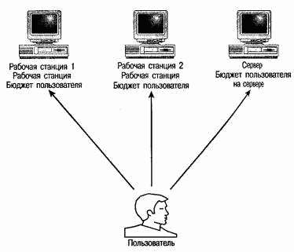
РИСУНОК 21.11. Модель рабочей группы NT.
Для небольшой группы компьютеров модель рабочей группы может оказаться весьма полезной. В больших к организациях необходимость поддержки индивидуальных бюджетов и паролей для всей группы смешанных ресурсов связана с дополнительными неудобствами.
Для облегчения задач управления большой группой сетевых ресурсов компания Microsoft предлагает использовать домен Windows NT, который обеспечивает централизованную службу аутентификации с единственной базой данных безопасности, содержащей информацию о всех пользователях и группах внутри организации. Пользователи подтверждают принадлежность к домену, после чего получают доступ к любым ресурсам, определенным для конкретного бюджета или группы пользователей. Домен NT представлен на рис. 21.12.
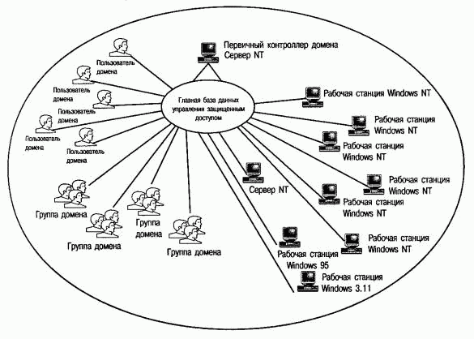
РИСУНОК 21.12. Модель домена NT.
База данных безопасности домена NT поддерживается на сервере Windows NT, который выступает в роли первичного контроллера домена (Primary Domain Controller - PDC). Для обеспечения отказоустойчивости и возможности расширения домена NT может также использоваться и резервный контроллер домена (Backup Domain Controller - BDC). Он представляет собой сервер NT, содержащий все элементы основной базы данных домена и предоставляющий доступ к ней в режиме «только для чтения». Аутентифицируя запрос, сервер может проверять базу данных на любом резервном контроллере точно так же, как и на первичном. Такая организация позволяет снизить нагрузку на первичный контроллер домена (см. рис. 21.13). Кроме того, если по какой-либо причине выйдет из строя PDC, то BDC сможет в любой момент его заменить.
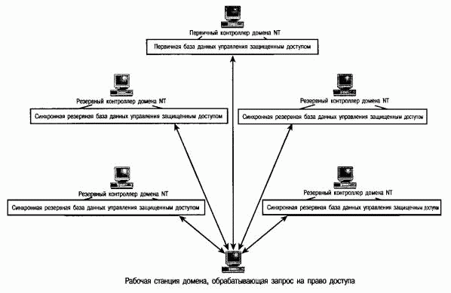
РИСУНОК 21.13. Первичный и резервный контроллеры доменов.
Более того, домены могут осуществлять сквозную аутентификацию (pass-through autentification) пользователей других доменов через доверительное отношение (trust relationship). Это позволяет устанавливать между доменами безопасные соединения, благодаря чему появляется возможность передать запросы на аутентификацию к контроллеру домена, ответственному за бюджет данного пользователя. В режиме доверительных отношений ресурсы совместно используются несколькими организациями, принципы централизованной аутентификации пользователей остаются незыблемыми.
Интеграция NT с другими сетевыми операционными системами
С помощью интегрированных служб и дополнительных программных продуктов Windows NT позволяет устанавливать соединение с сетями других типов. Ее гибкость в отношении выбора протокола позволяет администратору выбрать оптимальный протокол. Кроме того, компьютеры NT могут использовать внешние ресурсы и работать с самыми различными типами сетевых операционных систем, включая:
- NetWare
Windows NT 4.0 поставляется с приложением Client for NetWare Networks, которое позволяет подключаться к серверам NetWare, используя аутентификацию через базу регистрационных данных (Bindery) или NDS. Дополнительные программные продукты, разрабатываемые Microsoft, предоставляют серверу NT возможность работы в качестве сервера базы регистрационных данных NetWare 3.x, что позволяет клиентам NetWare пользоваться его ресурсами.
- Macintosh
На рабочих станциях и серверах Windows NT могут запускаться службы для Macintosh, позволяющие использовать файлы и принтеры совместно с клиентами Macintosh, работающими с протоколом AppleShare. Тем не менее пользователи NT не могут подключаться к клиентам Macintosh без дополнительных программных продуктов (либо Client AppleShare for NT, разработанным Apple, либо других продуктов, позволяющих Macintosh совместно использовать ресурсы через протоколы стандарта LAN MAN).
- Службы UNIX для работы в Internet и корпоративной сети
Служба Windows Sockets в Windows NT позволяет системе подключаться через протокол TCP/IP к таким стандартным службам Internet или корпоративной сети, как Telnet, FTP, WWW и т.п. Кроме того, в состав Windows NT Server входит приложение Internet Information Service (IIS), с помощью которого сервер NT может работать в качестве промышленного сервера WWW, FTP или Gopher Доступные программные продукты независимых разработчиков (например, Netscape) также предоставляют доступ к службам Internet или корпоративной сети, a Windows NT Workstation содержит облегченную версию IIS для работы со службами корпоративной сети.
Программные продукты позволяют системам NT более непосредственно взаимодействовать с рабочими станциями и серверами UNIX, использующими такие службы, как X-Windows и NFS. Существует также программное обеспечение для клиентов системы UNIX, например, условно-бесплатный продукт SAMBA, с помощью которого машины UNIX могут интегрироваться в рабочие группы и домены NT для совместного использования файлов и принтеров систем Microsoft.
- Другие сетевые операционные системы
В состав Windows NT входит протокол DLC, используемый многими мэйнфреймами IBM и принтерными серверами Hewlett-Packard JetDirect. Именно благодаря этому протоколу клиенты NT могут быть подключены к таким платформам. Существуют приложения, которые позволяют серверам NT функционировать в роли шлюзов для сетей IBM SNA. В качестве примера можно привести Microsoft SNA Server.
Windows NT предлагает своим пользователям широкий набор самых различных функций и служб для установления сетевых соединений.

